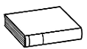
❶ Lis la page 122 de ton manuel.
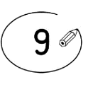
Prénom : Date :
LECTURE
Compétence(s) travaillée(s) : comprendre un texte lu
❷ Entoure la bonne réponse.
En forêt, on peut trouver des loups. | vrai |  | faux
Il n’y a jamais eu de loups en France. | vrai |  | faux
Les éleveurs n’aiment pas que les loups attaquent leurs troupeaux. | vrai |  | faux

❸ Ecris une phrase avec les mots. N’oublie la majuscule et le point.
loup
le
sauvage
animal
un
est

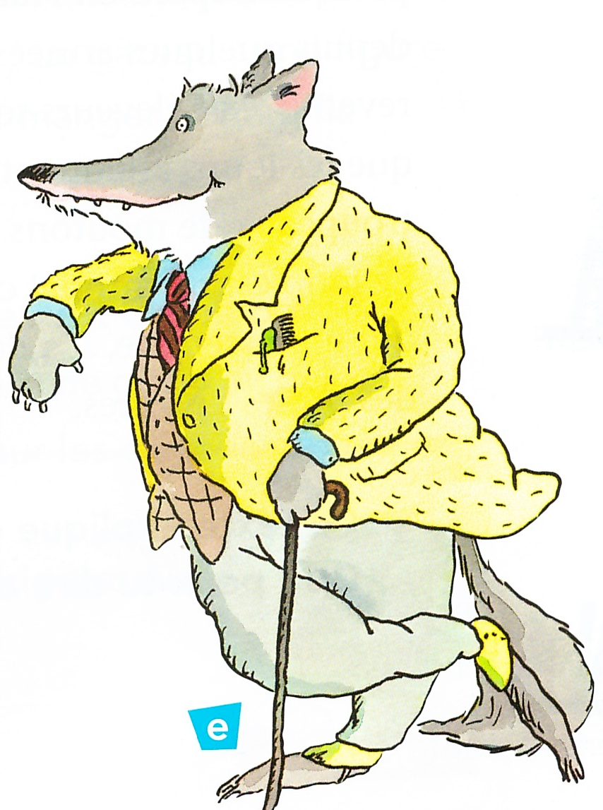


❹ Ecris la réponse aux questions.
Quel animal ressemble au loup ?

Que mangent les loups ?

Où vit le loup ?

